Nálam van a kezdés.  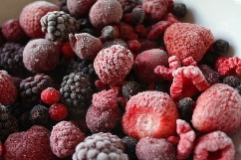  Kinél van az általános természeti törvény? | Nálam van, hogy hűtéssel a folyamatok lassíthatók, melegítéssel gyorsíthatók.  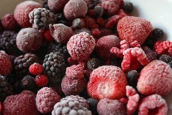  Kinél van, hogy miért nem lehet főzni hideg vízben? | Nálam van, hogy azért, mert olyan lassú lenne, hogy egy hónap alatt sem lenne kész a leves.  Kinél van a hűtés feladata? | Nálam van a tartósítás.  Kinél van az USA-ban használt hőmérséklet skála neve?
Nálam van a Fahrenheit.  Kinél van az az állat, amelyik -200 ℃-ban is megél? | Nálam van a medveállatka.  Kinél van, hogy miért nem jó friss zöldséget, gyümölcsöt betenni a fagyasztóba? | Nálam van, hogy vizes pép lesz belőle, és íze, állaga sem olyan, mint frissen volt.  Kinél van az a hűtési folyamat, mely során nem roncsolódnak a sejtek? | Nálam van a gyorsfagyasztás.  Kinél van a lehűlés, lehűtés latin neve?
Nálam van a hibernálás.  Kinél van, hogy minden élőlény hibernálható-e? | Nálam van a nem, csak bizonyos állatok.  Kinél van az ember normális testhőmérséklete? | Nálam van a 36-37 ℃.  Kinél van, hogy mi történik az emberrel 30 ℃-os testhőmérséklet körül? | Nálam van az elalszik, elájul, a légzése ritkul, a szíve összevissza ver.  Kinél van, hogy mi történik az emberrel 25 ℃-os testhőmérséklet körül?
Nálam van, hogy a szíve felmondja a szolgálatot, és az illető meghal.  Kinél van ennek a történésnek a neve? | Nálam van a fagyhalál.  Kinél van annak az embernek a foglalkozása, aki 1964-ben megjelent könyvében elemezte a gyógyíthatatlan betegek gyorsfagyasztásának lehetőségeit? | Nálam van a fizikatanár.  Kinél van, hogy mire várnak a lefagyasztott emberek rokonai? | Nálam van az orvosi technika fejlődésére.  Nálam van a vége.

